Hnnu 队伍介绍


张玥琦（队长）

基本信息
张玥琦，女，湖南师范大学信息科学与工程学院计算机科学与技术（师范）专业本科生，现读大二。在校学习数据结构、算法设计与分析、计算机组成原理、面向对象程序设计等专业课程，具备较完整的计算机专业知识结构。

个人简介
张玥琦现任本队队长，负责全队的统筹与协调：确定各阶段目标与任务分工，跟踪每名队员的模块进度，组织联调与问题复盘，并把关最终提交材料的完整性与规范性。在技术工作中，她主要参与策略系统总体框架的设计与集成，把各队员独立完成的模块串成一条可运行、可复现的完整链路。
在队内，她同时承担“对外接口”的角色：负责比赛规则与提交要求的解读，把规则条文转成全队能执行的任务清单（例如比赛状态的判断方式、被判罚的行为红线等），避免出现“程序能跑但违规”的情况。

队内职责
队内职责：队伍统筹与任务分工；策略系统总体框架设计与集成；比赛规则解读与材料整理；联调测试组织与进度把控。

韦玉宜
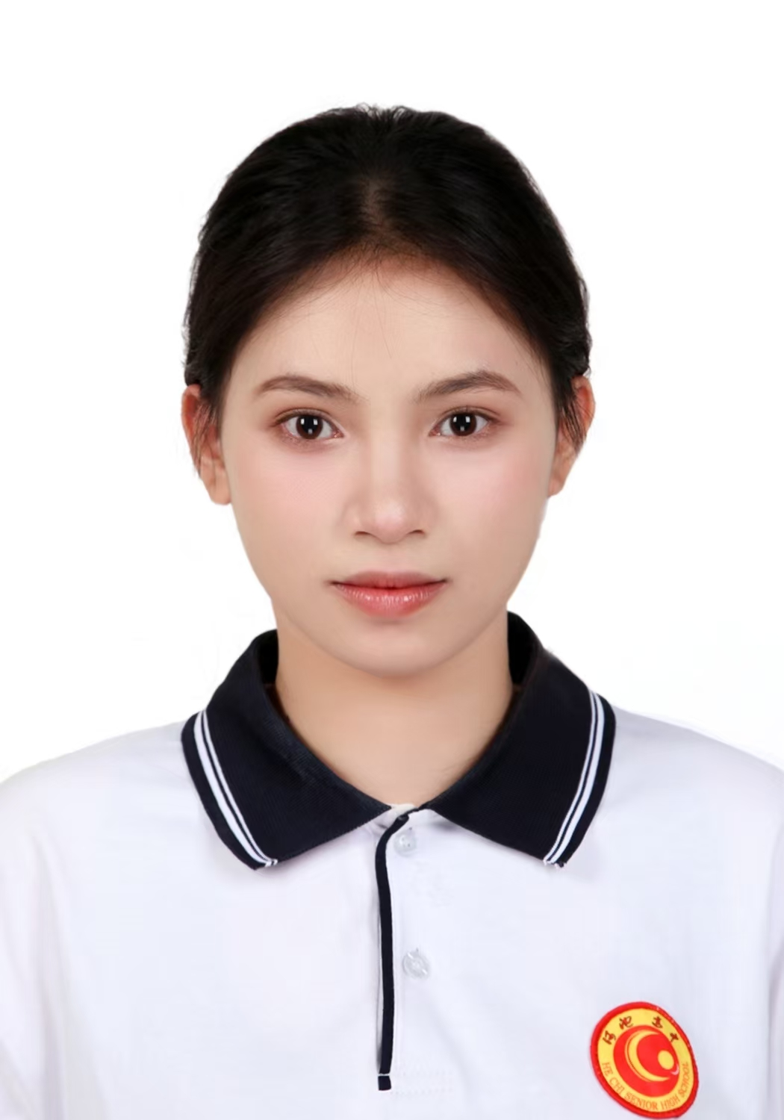

基本信息
韦玉宜，女，湖南师范大学信息科学与工程学院人工智能专业本科生，2024 级。

个人简介
韦玉宜专业基础扎实，积极投身各类科技创新赛事以积累实战经验，具备良好的专业素养与项目实践能力。在多次参赛过程中，她系统锻炼了数理建模分析、计算机设计开发、人工智能创新方案设计、项目打磨与团队协作等核心能力，能够较快地把一个想法推进到可演示、可提交的成果。
她参与的竞赛覆盖面较广：湖南省“金种子杯”、“互联网+”大学生创新创业大赛、全国大学生计算机设计大赛、“智创未来”校园 AI 创新创业挑战赛等。
在本项目中，她主要负责无球进攻方向的传球与接应部分：判断“传给谁最稳”，检查传球路线是否被对方挡住，以及无球队员应当跑到哪个位置接应，从而让持球队友始终有出球点。

队内职责
队内职责：无球进攻模块（传球决策与接应跑位）；负责传球路线避挡判断与接应点选取，并参与比赛录像复盘与策略迭代。

尹肇兴
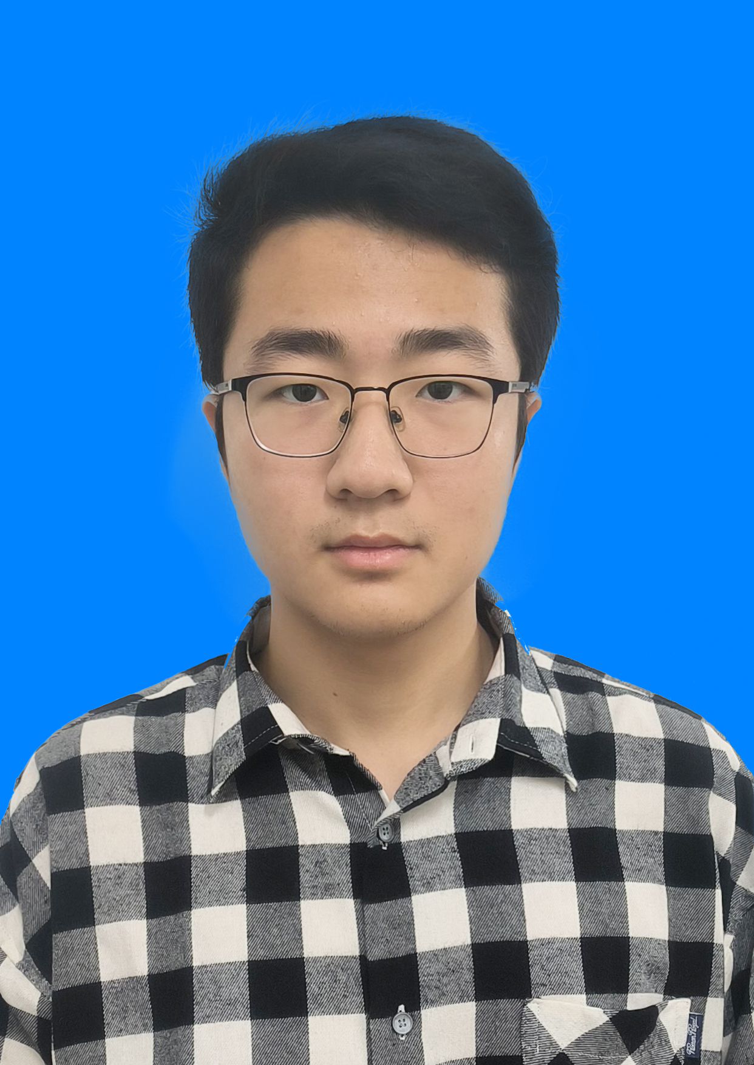

基本信息
尹肇兴，男，天津市人，湖南师范大学软件工程专业，大二在读。

个人简介
尹肇兴在校期间长期担任学生工作：2022 年至今任班级团支书，2023 年任新生辅导员、校长助理，2024 年任校级优秀共青团干部，2025 年任贫困生评定小组成员。多次获得区级优秀学生干部、校级优秀学生、校级优秀共青团员、校级优秀学生干部等荣誉。这些经历让他养成了先定计划、再分解任务、最后按期交付的工作习惯，在队伍中主要承担执行与协调类工作。
他在文艺与竞赛方面同样活跃：2024 年出演《雷雨》《德龄与慈禧》《群猴》等话剧并获市级一、二等奖，2023 年与 2026 年先后获得天津市文艺展演市级二等奖、一等奖及“万水千山”艺术比赛三等奖，2025 年获评舞台剧艺术特长生，2026 年获数学建模校赛三等奖。
在本项目中，他主要参与防守与工程支持方向的工作：协助守门员与防守站位的逻辑整理，配合完成比赛日志的整理与复盘，并承担队伍日常事务（材料汇总、会议组织、进度记录）的推进。

队内职责
队内职责：防守与工程支持（守门员/防守逻辑整理、运行测试与日志复盘）；队伍日常事务与进度记录。

陈奕睿
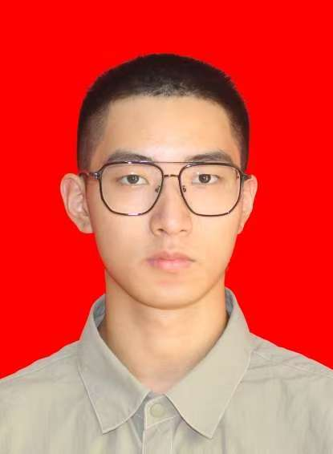

基本信息
陈奕睿，男，湖南师范大学信息科学与工程学院计算机科学与技术（师范）专业本科生。

个人简介
陈奕睿，具备计算机科学与技术（师范）方向的课程基础，熟悉程序设计、数据结构、算法与计算机系统等专业知识，并具备把技术方案讲清楚、写明白的表达能力。
在本项目中，他主要参与持球进攻方向的工作：判断球在脚下时应当射门还是继续带球推进，选择合适的射门角度并避开对方守门员的封堵，同时配合完成运动控制参数的现场调试。

队内职责
队内职责：持球进攻模块（射门决策与带球推进）；运动控制参数调试；协助完成策略测试与数据整理。

